CHAPITRE 1 – L’EAU DANS NOTRE ENVIRONNEMENT
WWW.Dyrassa.com

I – Ou trouve -t-on de l’eau sur la terre ?

- Environ les 3/4 ( 75% ) de la surface de la Terre sont recouvertes d’eau .
- L’ensemble des réserves d’eau de la Terre s’appelle l’hydrosphère.
- L’eau se répartit dans la nature de la manière suivante:
Mers et Océans | Glaces polaires et glaciers | Eaux souterraines | Lacs et rivières | Atmosphère
97.2 % | 2.15 % | 0.63 % | 0.01 % | 0.001 %

II – Les états de l’eau .
Sur Terre, l’eau est omniprésente. Elle existe sous trois états physiques :
- Solide : glace, givre, neige, grêle….
- Liquide : pluie, rosée, brouillard, buée ….
- Gazeux : vapeur d’eau (invisible).
III – Changements d’états physiques de l’eau :
- L’eau peut passer d’un état physique à l’ autre suivant les conditions climatiques qui l’entoure .
- Le schéma suivant résume les changements d’états physiques de l’eau :
évaporation
fusion

Solide liquide gaz
solidification
liquéfaction

IV – Le cycle de l’eau sur Terre.
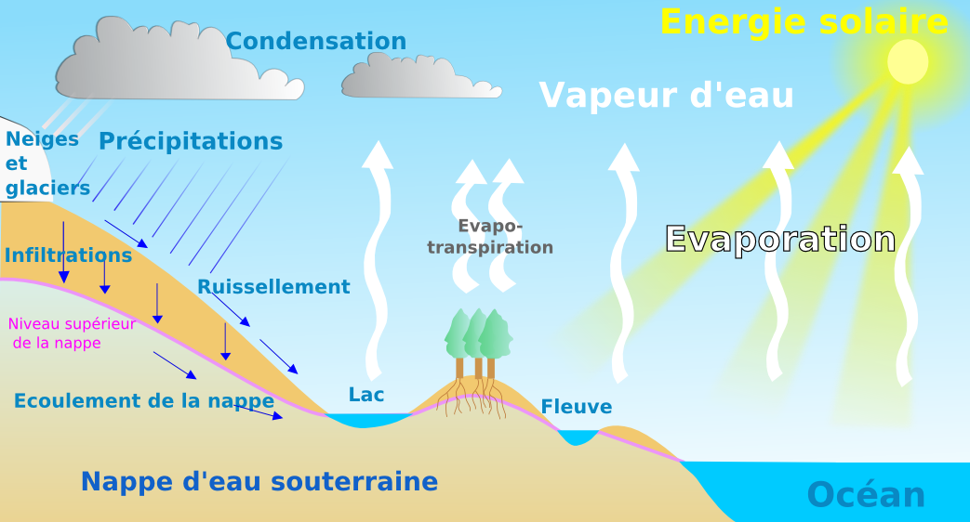
- l’eau de la mer et de l’océan s’évapore sous l’action de la chaleur du soleil .
- En s’élevant, la vapeur d’eau se refroidit et se liquéfie en fines gouttelettes d’eau qui forment les nuages .
- L’eau des nuages retombe sur la terre sous forme de pluies , de grêle ou de neige (ce sont les précipitations) .
- L’eau s’infiltre dans le sol et forme les nappes d’eau souterraines .
- L’eau de ruissellement alimentent les fleuves qui se jettent dans les mers .

V- Test de reconnaissance de l’eau

Le sulfate de cuivre anhydre permet de détecter la présence d’eau : il passe de la couleur blanche à la couleur bleue en présence d’eau.
VI – L’eau dans notre alimentation.
a - Expérience: Pour détecter la présence d’eau dans nos aliments, on met en contact du sulfate de cuivre anhydre avec l’aliment ou la boisson.

- Si le sulfate de cuivre reste blanc, alors l’aliment ne contient pas de l’eau.
- Si le sulfate de cuivre devient bleu, alors l’aliment contient de l’eau.

b - Observations :

 | limonade | Eau minérale | pomme | vinaigre | huile | lait | pain | sucre | Jaune d’oeuf
Couleur du sulfate  de cuivre anhydre | bleue | bleue | bleue | bleue | blanche | bleue | bleue | blanche | blanche
Présence d’eau | oui | oui | oui | oui | non | oui | oui | non | non

c - Conclusion :
- Toutes les boissons et la plupart des aliments contiennent de l’eau .
- Certains liquides ne contiennent pas d’eau .

Lexique :
Anhydre : qui ne contient pas d’eau .
Hydraté : qui contient de l’eau .

